Сценарий развлечения «День осенних именинников»
День осенних именинников
(сентябрь, октябрь, ноябрь)
Задачи: Закрепить знания детей об их днях рождения, о днях рождения их друзей. Совершенствовать умения и навыки при выполнении игровых заданий, эстафет и конкурсов. Создавать у детей радостное, бодрое настроение.
Оборудование: магнитофон, воздушные шары, мыльные пузыри
Зал празднично украшен воздушными шарами, лозунгами, газетами с фотографиями детей. Звучит веселая музыка. Дети заходят в зал, занимают места.

Вед. В детском саду сегодня праздник, мы собрались все вместе , чтобы тех ребят поздравить, кто родился в марте, апреле , мае.
День рожденье . Каждый год , каждый человек ждет этого дня, а ведь любовь к этому дню появляется именно в детстве. Когда родители готовят сюрприз, когда поздравляют в детском саду, когда в доме гости, когда прощается любая шалость.
Что такое день рожденье?
Это радость и веселье
Это песни, шутки, смех,
И не зря наш детский сад
Праздник отмечает.
С днем рождения ребят,
Наших поздравляют.

Вед. Все именинники ко мне выходите
И всем гостям и всем друзьям покажитесь!
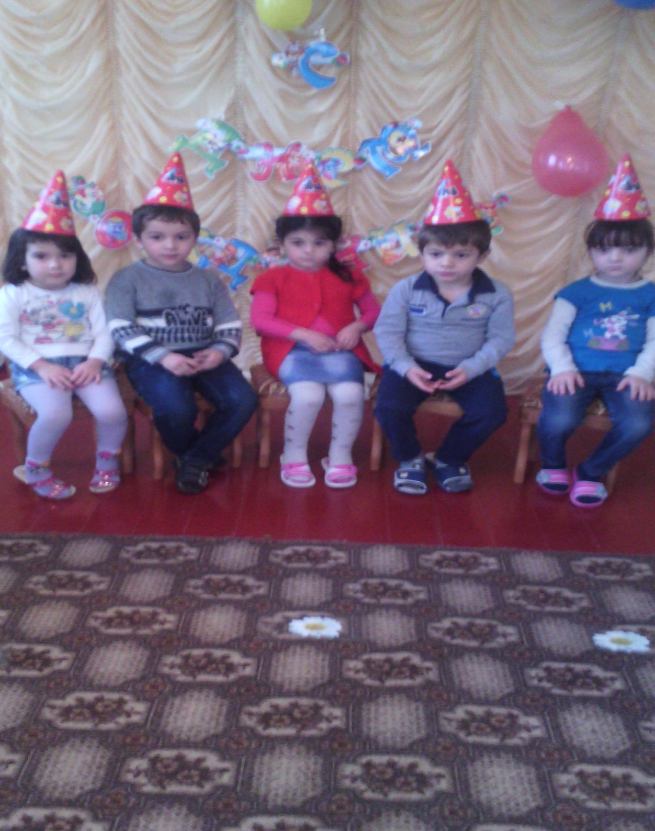
Презентация
Игра «Подари красивое словечко имениннику»
Пожелания детей
1.С днем рожденья поздравляем!
Именинникам желаем
Чтоб росли хорошими, смелыми, пригожими.
2.А еще мы вам желаем
Мамам дома помогать
И конечно никогда , малышей не обижать!
3.Всех детей мы поздравляем
И от всей души желаем
Не болеть , не простужаться, вместе с нами закаляться.
Хоровод «Каравай»
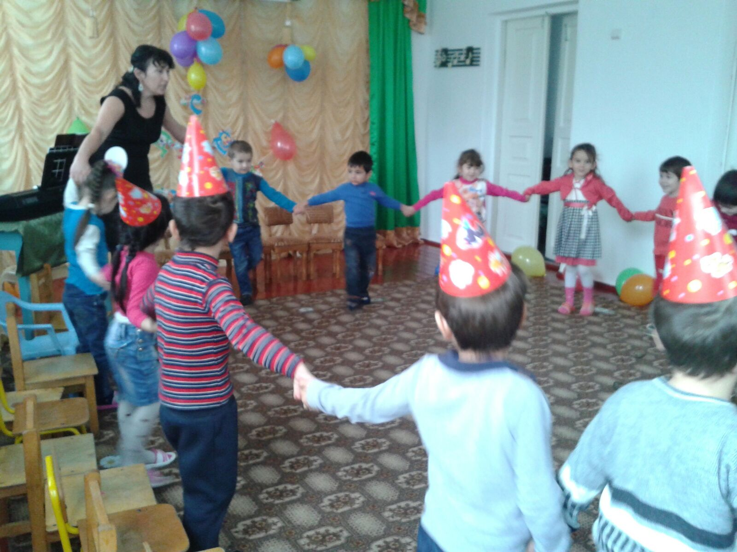
Игра «Желалки»
Вы друг другу помогайте,
На вопросы отвечайте
Только «Да» и только «Нет»
Дружно дайте мне ответ:
Если «Нет» вы говорите,
То ногами постучите.
Если говорите «Да»,
В ладоши хлопайте тогда.
В садик ходит старый дед.
Это правда, дети?
Внучку водит он туда?
Отвечайте дружно…
День рожденья- день веселый?
Ждут вас игры и приколы?
С юмором у вас в порядке?
Сейчас мы делаем зарядку?
Именинников поздравим?
Или к бабушке отправим?
Поцелуем сладко-сладко?
С днем рожденья поздравляем!
И, конечно пожелаем:
Вырастать Радмилке больше…
Непременно быть потолще!...
Быть здоровой , умной, сильной!
И крикливой и драчливой…
Чтоб родители любили!...
Может хватит поздравлять?
В игры нам пора играть?
Игры
- Выбери друга
- Самый ловкий
- Кто быстрее
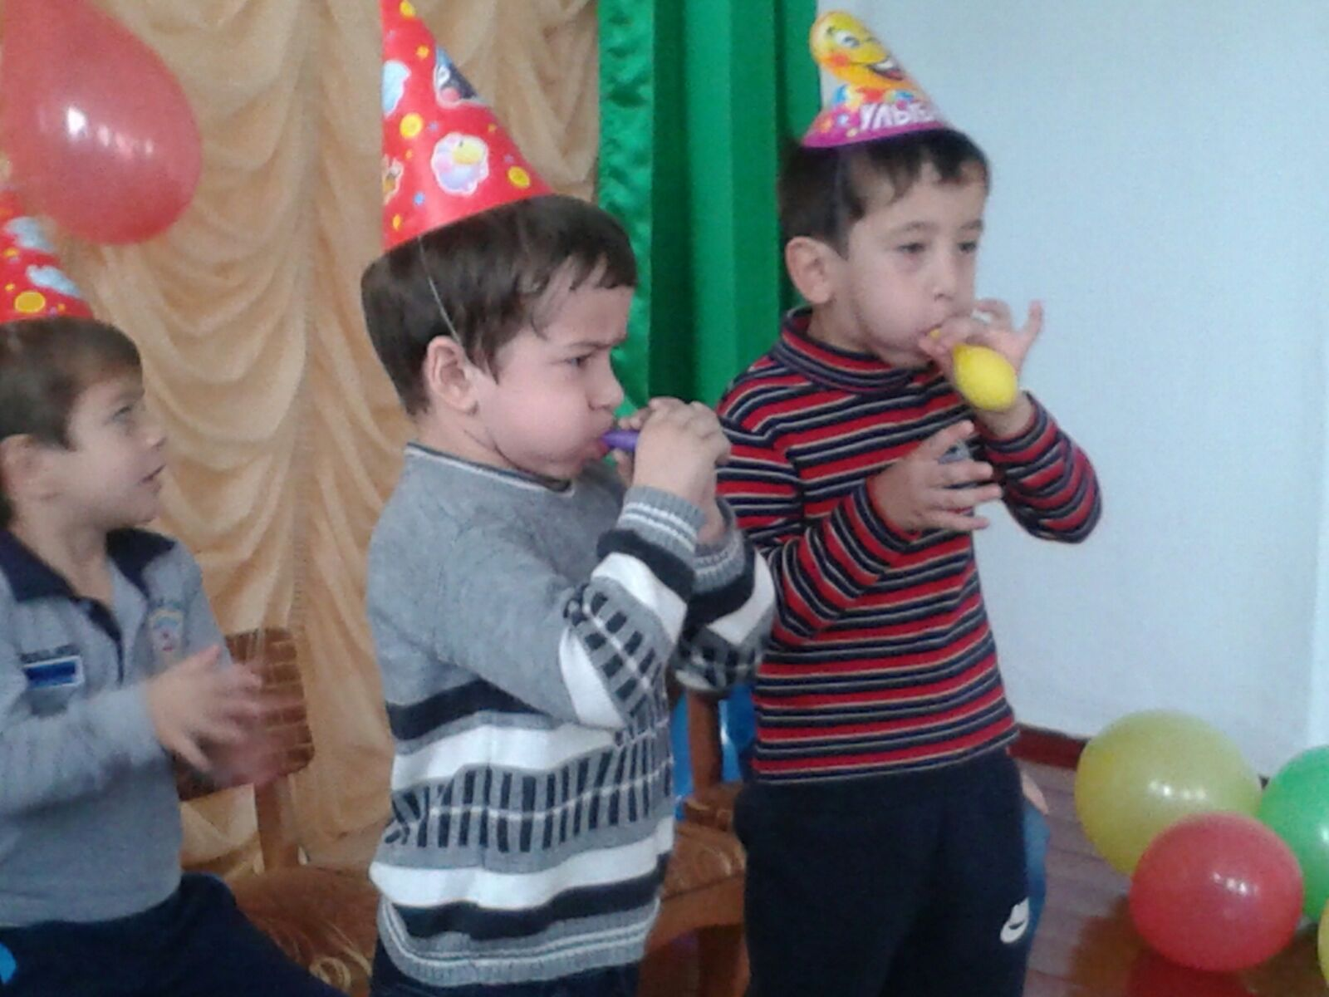
- Аттракцион
Песня « С днем рожденья»
Вед . Есть еще одна игра, вам понравится она.
Вам вопрос хочу задать. Ваше дело- отвечать.
Если вы согласны, отвечайте хором братцы:
«Это я, это я, это все мои друзья»
Если не согласны вы, то в ответ молчите вы.
Отвечайте хором в миг, кто здесь самый боевик?
Я спрошу сейчас у всех, кто здесь любит игры, смех?
Кто привык у вас к порядку, утром делает зарядку?
Кто у вас , скажите братцы, забывает умываться?
И еще один вопрос, кто себе не моет нос?
Адыгейский танец
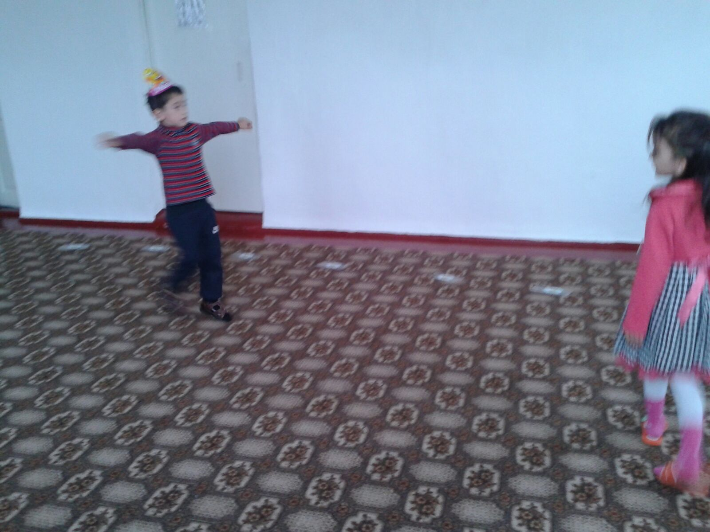
Мы играли, песни пели,
Но пришел веселый час,
Будет самый интересный,
Миг на празднике у нас,
В группе ждет нас угощенье,
В честь такого дня рождения!
Вот и подошел наш праздник к концу. Я желаю всем доброго здоровья и солнечного настроенья!

